**«Картотека дидактических игр по правилам дорожного движения**

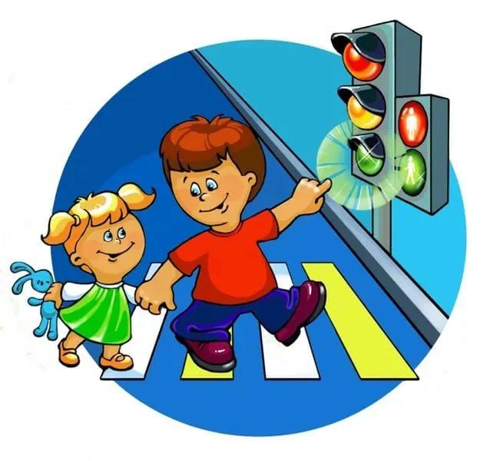**для детей группы раннего возраста»**

**«На чем мы ездим?»**

**Цель:**

Учить детей показывать на картинках транспортные средства после прослушивания стихотворений.   
**Оборудование:**

Картинки транспортных средств.  
**Содержание игры:**Воспитатель читает детям стихотворение, затем просит ребенка найти картинку с изображением этого транспортного средства.

**ПАРОВОЗ**  
Загудел паровоз  
И вагончики повез.  
Чу-чу, чу-чу!  
Я далеко укачу!  
*(Т. Волгина)*

**ГРУЗОВИК**Нет, напрасно мы решили  
Прокатить кота в машине:  
Кот кататься не привык –   
Опрокинул грузовик.  
*(А. Барто)*

**САМОЛЕТ**Самолет построим сами,  
Понесемся над лесами.  
Понесемся над лесами,   
А потом вернемся к маме.  
*(А. Барто)*

**КОРАБЛИК**Матросская кепка, веревка в руке.  
Везу я кораблик по быстрой реке  
И скачут лягушки за мной по пятам,  
И просят меня: «Прокати, капитан!».  
*(А. Барто)*

**МАШИНА**

В машине, в машине  
Шофер сидит.  
Машина, машина  
Идет, гудит.  
Би-би-би! Би-би-би!   
В машине, в машине  
Детей полно.  
Поехали дети.  
Глядят в окно.  
Би-би-би! Би-би-би!   
Вот поле, вот речка,  
Вот лес густой…  
Приехали дети. Машина, стой!  
Би-би-би! Би-би-би!   
(Н. Найденова)

**«Найди-ка»**

**Цель:**

Закрепить название транспорта, активизировать словарь, развитие ориентировки в пространстве.  
**Оборудование:**

Игрушки: автобус, грузовик, легковая машина, самолет, кораблик, паровоз.  
**Содержание игры:** Игрушки находятся в группе на расстоянии 1 м – 1,5 м от ребенка. Воспитатель просит ребенка принести, например, самолет. Если малыш затрудняется найти, то воспитатель помогает, говоря где находится данная игрушка.

**«Мяч в корзину»**

**Цель:**

Познакомить с тремя цветами в светофоре,  развивать умение различать цвета друг от друга.

**Оборудование:**

По три разного цвета мяча на одного участника, три разного цвета корзинки.

**Содержание игры:**

   В 2-3 шагах от игроков (воспитанников) ставят три корзинки: зеленого, желтого и красного цветов. По сигналу воспитателя, ребенок должен взять мяч и бросить его, например, красный мяч в красную корзину, желтый – в желтую, зеленый – в зеленую.

**«Идем, идем, стоп!»**

**Цель:**

способствовать двигательной активности, развивать игровые навыки, закреплять элементарные навыки поведения при переходе  дороги.

**Оборудование:**

круги - желтый, зеленый, красный, сигналов, скакалка для обозначения дороги.

**Описание игры**:

Дети с воспитателем начинают движение, после взрослый показывает определённый сигнал светофора, дети реагируют соответственно: зелёный – идут, красный -останавливаются, жёлтый – хлопают в ладоши (воспитатель совместно с детьми выполняет движения).

**«Поезд»**

**Цель**:

учить  детей  идти   вперед друг за другом, держась за веревочку, начинать и заканчивать движение по сигналу воспитателя, обогащение словарного запаса.

**Оборудование**:

веревка (скакалка).

**Описание игры**:

Воспитатель помогает  детям  стать   друг  за другом и говорит: «Сейчас мы с вами поиграем – мы будем поездами. Поезд ездит далеко, он везет вагончики. Я буду поездом, а вы моими вагончиками», затем встает впереди детей. Паровоз дает гудок «Ту–ту», и поезд начинает двигаться сначала медленно, затем быстрее. Дети сопровождают движение колес поезда возгласом «Чух-

чух-чух». Воспитатель  ведет  детей  в одном направлении, затем в другом, наконец, останавливается и говорит: «Остановка». Через некоторое время паровоз вновь дает гудок,  и  поезд опять отправляется в путь.

При повторении игры детям можно предложить  на остановке: например, собрать цветы, попрыгать, прогуляться, станцевать.